Spotifei

Disciplina: Fundamento de Algoritmos
Curso: Ciência da Computação – 1º Semestre
Sophia Taddeo Nascimento - RA: 24.125.010-9

1. Introdução
Este trabalho tem como objetivo criar um programa que busca gerenciar as músicas de uma lista, simulando o Spotify, utilizando Python. O programa permite que usuários se identifiquem por login ou cadastro, busquem músicas dentro de uma lista predeterminada, curtam ou retirem as curtidas e descurtidas e façam o gerenciamento das playlists em suas contas. Todos os dados são armazenados em arquivos .txt e organizados em um modelo Json.

2. Estrutura do Sistema

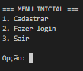
2.1 Menu Principal (Inicial)

O menu principal é mostrado logo quando se abre o codigo” nela o usuário escolhe qual ação irá fazer e com base nas suas escolhas, outras funções são chamadas.

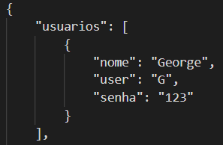
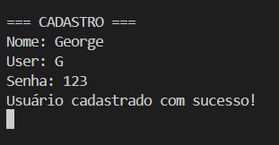
2.2 Cadastro de Usuário

A função cadastro() permite que um usuário cadastre uma conta nova no sistema. É solicitado um nome, um user e uma senha, caso o user já esteja no dados.txt é exibido a mensagem que já existe esse user e pergunta se quer criar uma outra conta, essa forma é garantido que o user escolhido ainda não exista no arquivo dados.txt. Caso o user seja único, os dados são adicionados ao arquivo, salvando o novo usuário com sucesso. Após exibir a mensagem que a conta foi criada com sucesso, redireciona automaticamente para login().

2.3 Login
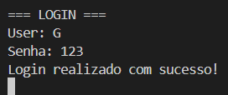

A função login() permite que o usuário acesse sua conta no sistema. É solicitado o nome de usuário e a senha, e caso o login e senha estejam armazenados no dados.txt, o login é confirmado uma, aparecendo a mensagem. No final da função o nome do usuário é retornado para usar em outras partes do programa. Caso o usuário e a senha não sejam encontrados em dados.txt, é exibida uma mensagem informando que o login falhou. O user retornado pela função é essencial para checar por exemplo se uma playlist com um nome x é daquele usuário.

2.4 Menu do Usuário (Ações Internas)
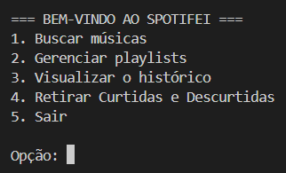

A função “menu_playlists()” só é chamada se o login der certo, nela o usuário escolhe qual ação irá fazer e com base nas suas escolhas, outras funções são chamadas.

3. Funcionalidades Detalhadas

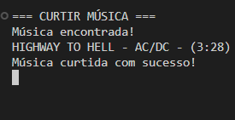
3.1 Buscar Música e Curtir/Descurtir

A função “buscar_musica()” pede ao usuário o nome de uma música, caso ao procurar em dados.txt ele acha a música é exibido o nome formatado com nome da música, artista e duração, em seguida é perguntado se o usuário deseja curtir ou descurtir a música, caso ele deseje curtir, a função curtir_m é chamada, onde aparece as músicas já curtidas, após isso é procurado em dados.txt o nome da música que foi pesquisada, ela é adicionada a lista curtidas de dados.txt e é apresentado uma mensagem de sucesso. Caso o usuário escolha não curtir a música ocorre o mesmo processo, porém em vez de ser adicionada na lista curtidas, a música é adicionada na lista nao_curtidas.

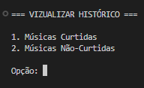
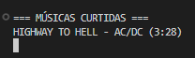
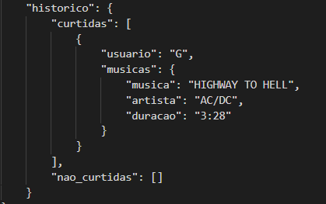
3.2 Visualizar Histórico (Curtidas e Não Curtidas)

A função “visualizar_historico()” pergunta se o usuário quer ver o histórico de curtidas ou descurtidas, ao escolher é exibido todas as músicas que o usuário curtiu/descurtiu até o momento. É aberto o arquivo dados.txt, localizado o histórico correspondente ao usuário logado. Em seguida, imprime cada música do histórico com nome, artista e duração. Caso o usuário ainda não tenha histórico de curtidas/descurtidas, é mostrado uma mensagem informando que nenhuma música foi curtida/descurtida.

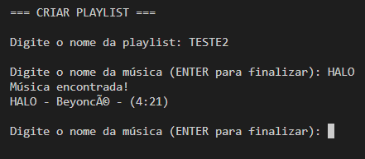
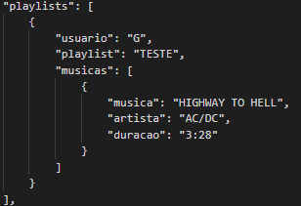
3.3 Criar Playlist

A função `criar_playlist()` permite ao usuário criar uma nova playlist. Ela solicita o nome da nova playlist, caso já tenha uma playlist com esse nome relacionada com o usuário, é mostrado uma mensagem que a playlist com esse nome já existe. Dessa forma é possível garantir que não exista outra com o mesmo nome para o mesmo usuário. Se o nome for válido e único, é pedido o nome das músicas, ela busca no dados.txt caso ache, informa que foi encontrado, o usuário pode adicionar quantas músicas ele quiser, ao apertar enter, a função adiciona uma nova entrada de playlist ao arquivo `dados.txt` e salva os dados atualizados no arquivo;

3.6 Retirar Curtidas e Descurtidas
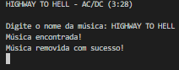

A função “retirar_c_d()” permite que o usuário exclua uma música que o mesmo não deseja mais manter. A curtida é removida completamente do arquivo de dados, deixando-a no neutro e vice-versa para o nao-curtidas

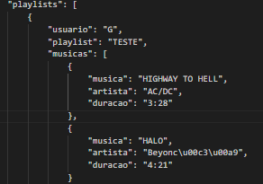
3.4 Editar Playlist (Adicionar ou Remover Músicas)

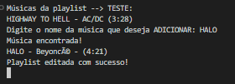

A função “editar_playlist(user)” permite que o usuário edite suas playlists. Quando a função é chamada, ela pergunta o nome da playlist. Ao digitar o nome, e, o for confirmar que existe uma playlist pertencente ao usuario e com o nome informado pelo mesmo, ela pergunta se quer adicionar, remover músicas ou voltar. Quando o usuário escolhe adicionar, é exibido no terminal as músicas que já estão na playlist. Quando o usuário digita a música que ele quer adicionar, essa musica é procurada no dados.txt e se ela existir, é adicionada na playlist. Caso o usuário escolha remover uma música, é pedido o nome da música e, se ao rodar o for, a música estiver contida na playlist, é removida. Por fim, todas as alterações são salvas no arquivo e o usuário recebe uma mensagem de sucesso
3.5 Excluir Playlist
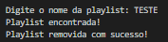
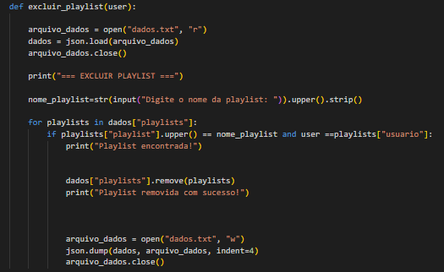
A função excluir_playlist() pergunta o nome da playlist que o usuário deseja excluir, no dados.txt percorre a lista onde estão as playlists, caso encontre, remove a playlist por completo
REFERÊNCIAS

https://youtu.be/mJeKgpjbQYc?si=idjULSxZJ0l8iPMA

Slides da Aula

LINKS
https://github.com/SophiaTaddeoN/Fundamento-de-Algoritmos.git

https://drive.google.com/drive/folders/1zYPVJsihE-EjaMHY36RzwAkt6X155paC?usp=sharing

